Лабораторная работа №6

Селезнев Василий Александрович

Содержание

# Цель работы

Познакомиться с простейшей моделью Эпидемии и построить ее, используя язык программирования Modelica.

# Задание

Построить графики изменения числа особей в каждой из трех групп для двух случаев: а) если I(0) I *б) если I(0) > I*

# Выполнение лабораторной работы

Предположим, что некая популяция, состоящая из N особей, (считаем, что популяция изолирована) подразделяется на три группы. Первая группа - это восприимчивые к болезни, но пока здоровые особи, обозначим их через S(t). Вторая группа – это число инфицированных особей, которые также при этом являются распространителями инфекции, обозначим их I(t). А третья группа, обозначающаяся через R(t) – это здоровые особи с иммунитетом к болезни.

До того, как число заболевших не превышает критического значения I* , считаем, что все больные изолированы и не заражают здоровых. Когда I(t) > I*, тогда инфицирование способны заражать восприимчивых к болезни особей.

Cкорость изменения числа особей, восприимчивых к болезни S(t) меняется по следующему закону:

Скорость изменения числа инфекционных особей I(t) меняется по следующему закону:

Скорость изменения числа выздоравливающих особей R(t) меняется по следующему закону:

В нашем случае - коэффициент заболеваемости, а - коэффициент выздоравливаемости.

Ниже представлен скриншот кода программы, написанный на языке программирования Modelica. (рис 1. @fig:001)

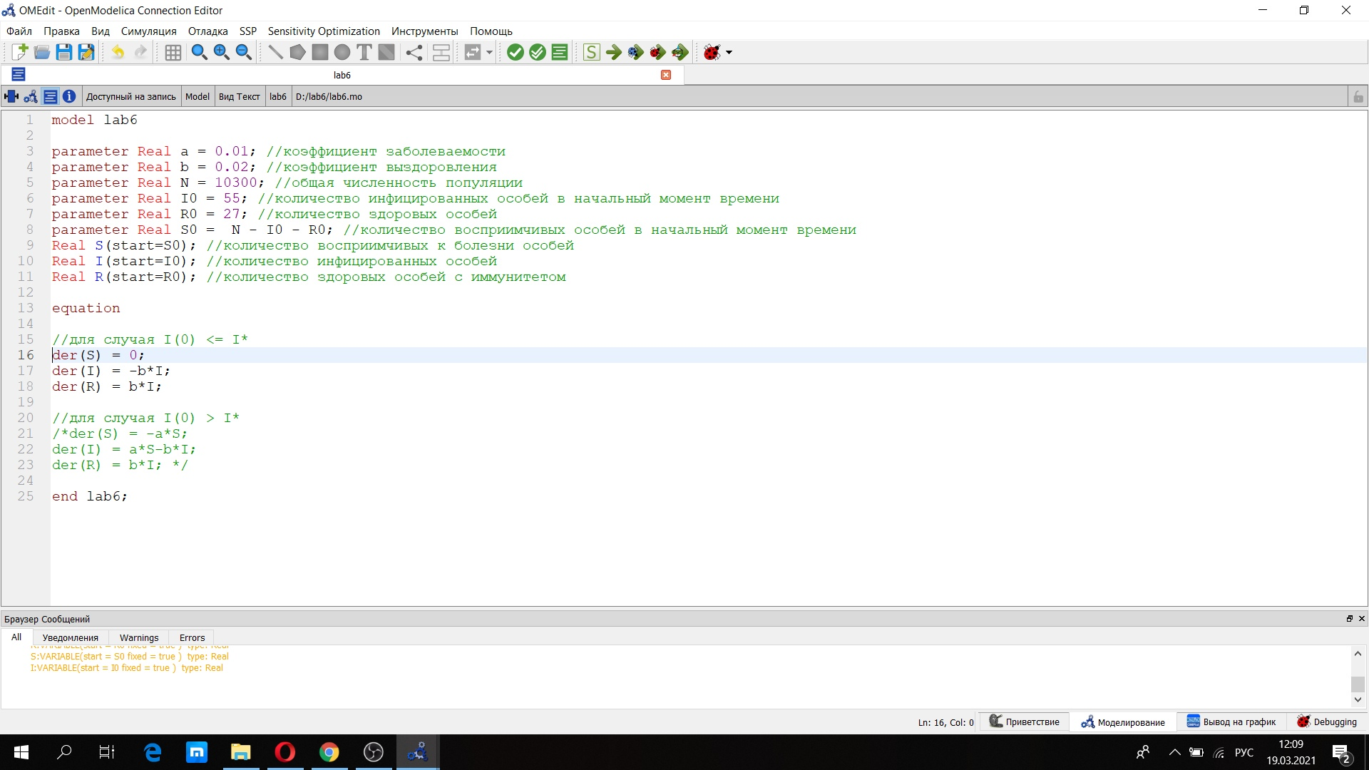

Код программы

Представлен график изменения числа инфекционных особей I(t) и числа выздоравливающих особей R(t), если число инфицированных не превышает критического значения. (рис 2. @fig:001)

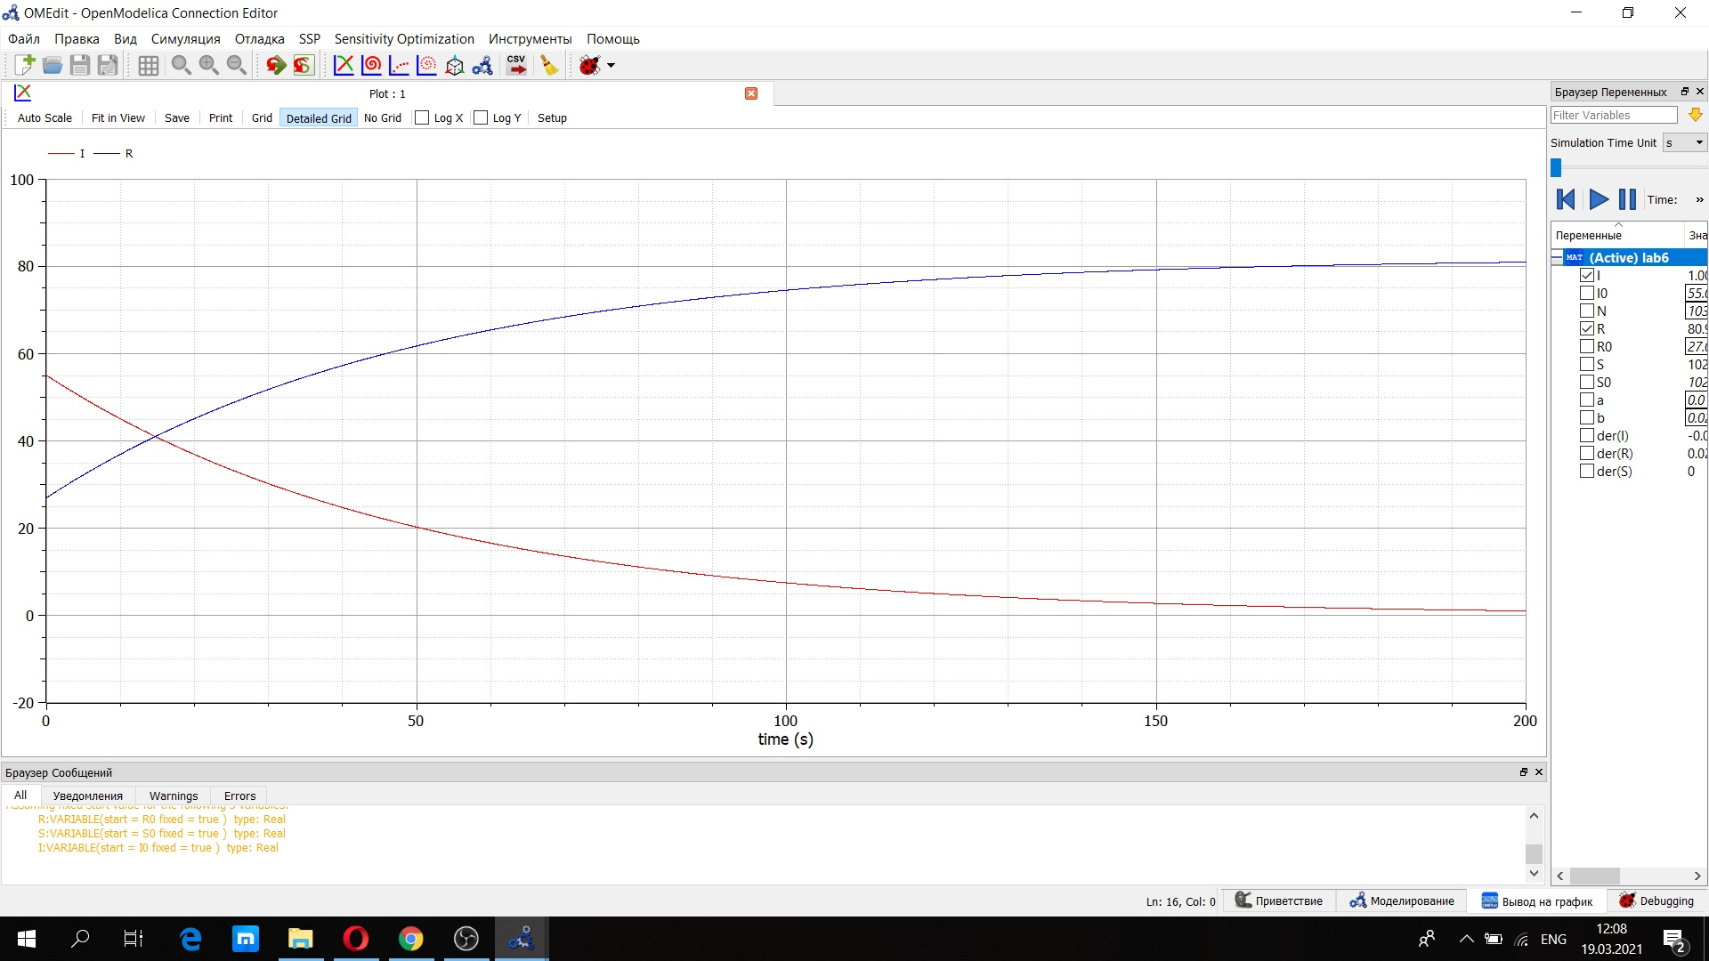

График изменения I(t) и R(t)

Также представлен график изменения числа особей, восприимчивых к болезни S(t). (рис 3. @fig:001)

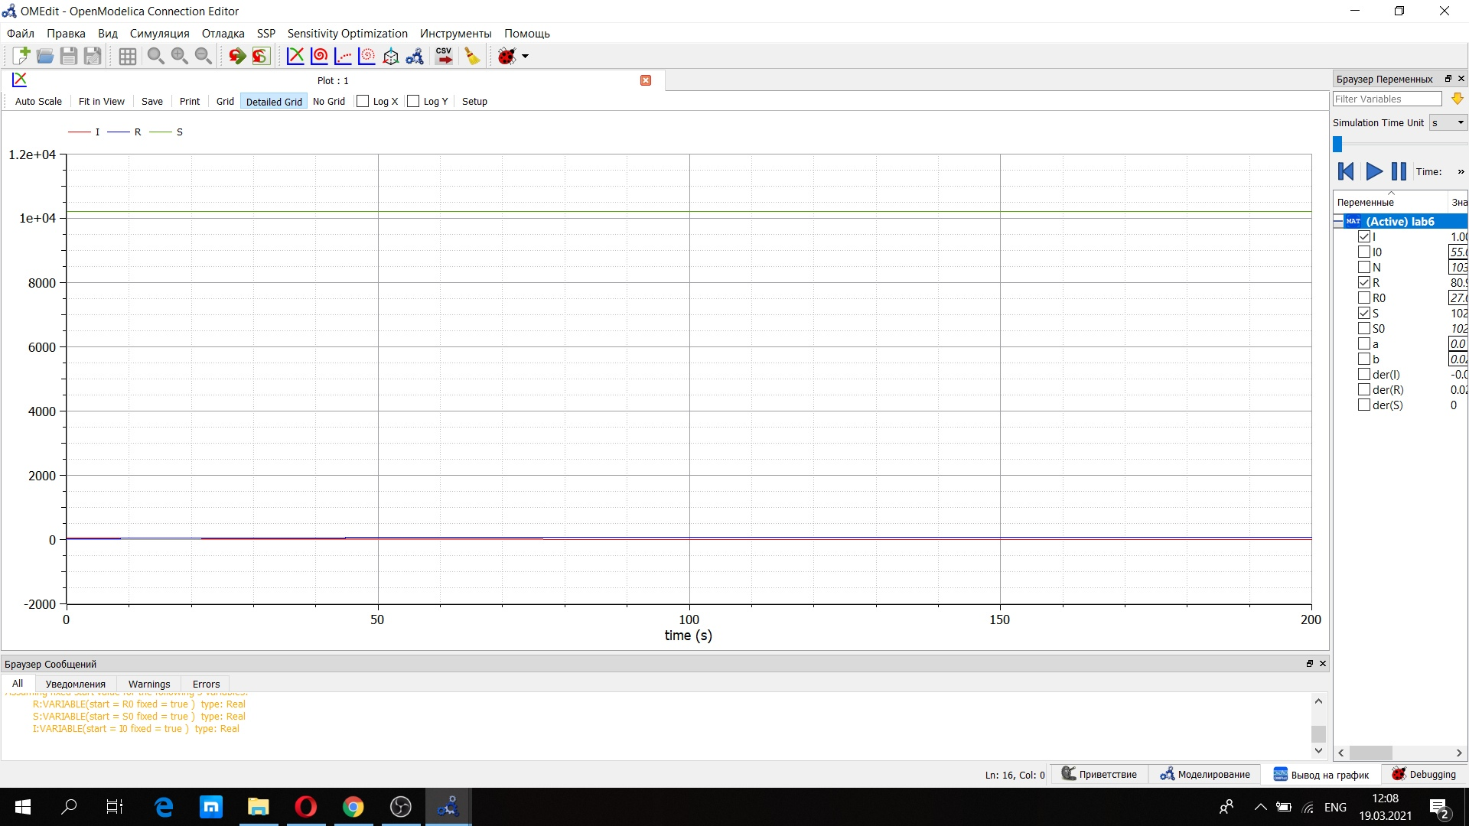

График изменения S(t), I(t) и R(t)

Представлен график изменения числа особей, если число инфицированных выше критического значения. (рис 4. @fig:001)

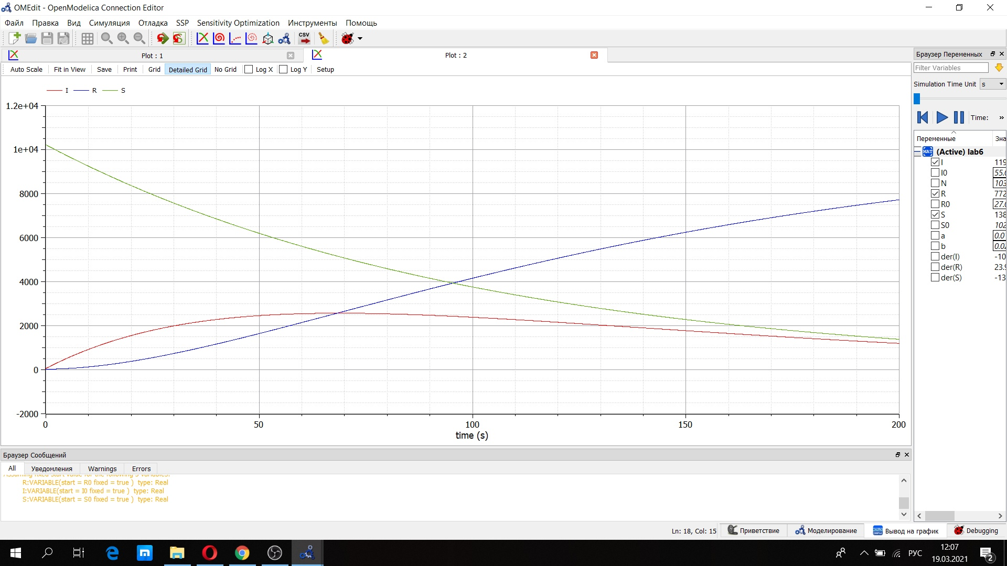

График изменения, если I(0) > I*

# Выводы

Я ознакомился с простейшей моделью Эпидемии и построил для нее графики, используя язык программирования Modelica.